Содержание

ToDate

Источник данных

Режим Разработка

Роль администратора

# Графики

Переменные

Проверка рассылки

Темп



=FormatDate(RelativeDate(CurrentDate();3;HourPeriod);"M/dd/yy hh:mm:ss a")+" GMT +03:00"

**Подсказка**

="Отчетный период - " + UserResponse("Введите значения для Календарный год/месяц")

**ToDate**

Содержание

=*TimeBetween*(*Previous*(ToDate(([Дата /чек/]+" " +[Время /чек/]);"dd.MM.yy HH:mm:ss")); ToDate(([Дата /чек/]+" " +[Время /чек/]);"dd.MM.yy HH:mm:ss"); *MinutePeriod*)

**Источник данных**

Содержание

=UniverseName([ПОН])



**Условия**

=If Count([DayShift]) > 1 Then "За сутки в целом"

ElseIf Even([DayShift]) Then "Ночная смена - 23:00:01 - 06:59:00"

Else "Дневная смена - 07:00:01 - 23:00:00"



=[Время] > "06:59:00" And [Время] < "23:00:00"



*В отчете требуются столбцы - Сумма реализации/Вид оплаты – мобильный сервис/ и Сумма реализации/Вид оплаты – не мобильный сервис/*

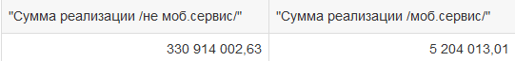

Определяются переменные

Mobile_service = Sum([Сумма реализации]) Where ( Match([Тип оплаты]; "*Drive*" ) Or Match([Тип оплаты]; "*VCoin*" ))

Zxc = = Sum([Сумма реализации]) Where ( Match([Тип оплаты]; "*Drive*" ) = 0 And Match([Тип оплаты]; "*VCoin*" ) = 0)

**Режим Разработка**

Содержание

Переключитесь с 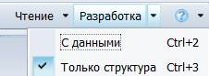 на 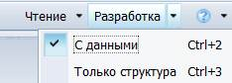.

**Роль администратора**

Содержание

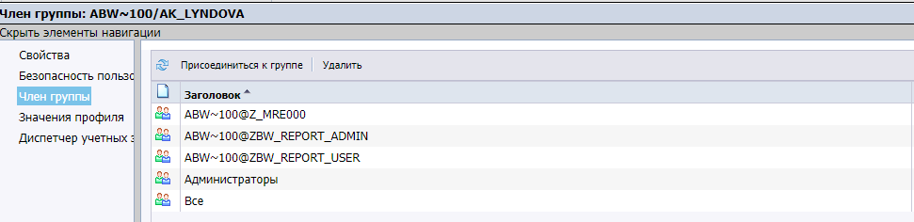

**Размножение значения**

***Переменного значения***

=[Сумма (приход)] - [Сумма реализации] + [Сумма (остаток)] ForAll([Календарный день])

***Константы***

*=[Сумма (остаток)] in Report*

**Кофемашины – последнее состояние**



Где измерение Дата(макс)

=Max([v_max_date_time]) In ([Комплекс АЗС];[Кофемашина])

Состояние КФ

=Max([Состояние кофемашины]) Where([v_max_date_time]=[Дата (макс)]) ForEach([Комплекс АЗС];[Кофемашина])

Если вы работаете в Web Intelligence Rich Client и хотите, чтобы ваш отчет был доступен другим пользователям, то его необходимо экспортировать в репозиторий (CMS). При экспорте вам необходимо выбрать папку сохранения и дополнительно вы можете выбрать категорию. (Отчет физически находиться в папке, категория лишь ссылается на отчет в папке)

# Графики

Содержание

# 

# C:\Users\ABD50~1.EKI\AppData\Local\Temp\SNAGHTMLf653bdf.PNG

# *6.Детализация(изм.)*

# =[3.Детализация]

# *3.Детализация*

# =If [Временной период]="Неделя" Then Min([СП].[КалендГод/Неделя]) +Char(13) +Min( [ОП].[КалендГод/Неделя]) Else If [Временной период]="Месяц" Then Min([СП].[Календарный год/месяц].[Календарный год/месяц - Ключ])+Char(13) +Min([ОП].[Календарный год/месяц].[Календарный год/месяц - Ключ])

# *5. Серия всего*

# = [2.Row] ForEach([Период])

# *2.Row*

# =If [Временной период]="Неделя" Then RunningCount([Период];([tags])) ForEach([КалендГод/Неделя];[tags]) Else If [Временной период]="Месяц" Then (RunningCount([Период];([tags]))) ForEach([Календарный год/месяц - Ключ];[tags])

# *Период*

# =If [Временной период]="Неделя" Then [КалендГод/Неделя] Else If [Временной период]="Месяц" Then [Календарный год/месяц - Ключ]

**Переменные**

Содержание

*Показатель Зарубежом СП*

=If ([Единицы измерения] ="рубли") Then[Показатель Зарубежом СП (руб)] Else [Показатель Зарубежом СП (л)]

*Показатель Зарубежом СП (руб)*

=[СП].[Сумма со скидкой] Where([Продавец: резидент? (1/2)]="2")

=[СП].[Количество ед. отпуска]Where([Продавец: резидент? (1/2)]="1" And [Вид ТМЦУ] InList("Нефтепродукт" ; "Газ") And *Not* ([ОП].[Продавец: код] *InList* ("20";"720"; "800";"600";"650";"520";"530";"370"; "160")))

**Добавление отчета в категорию**

1. ***Создать категорию***

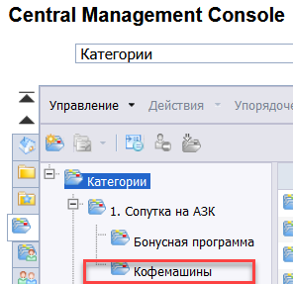

1. ***Отчет из личной папки добавить в нужную категорию***

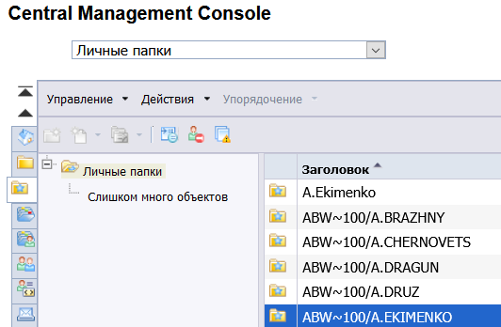

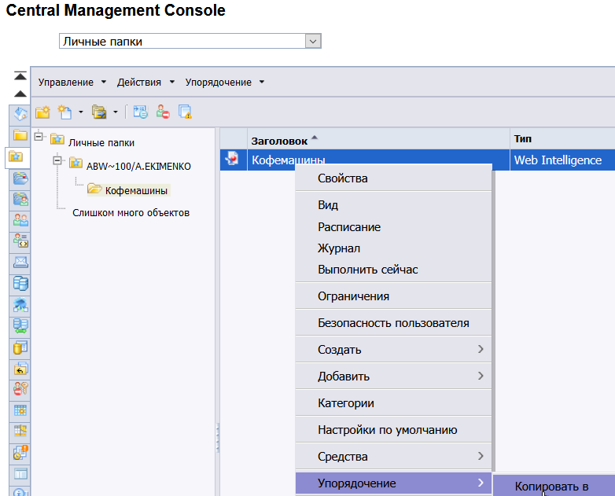

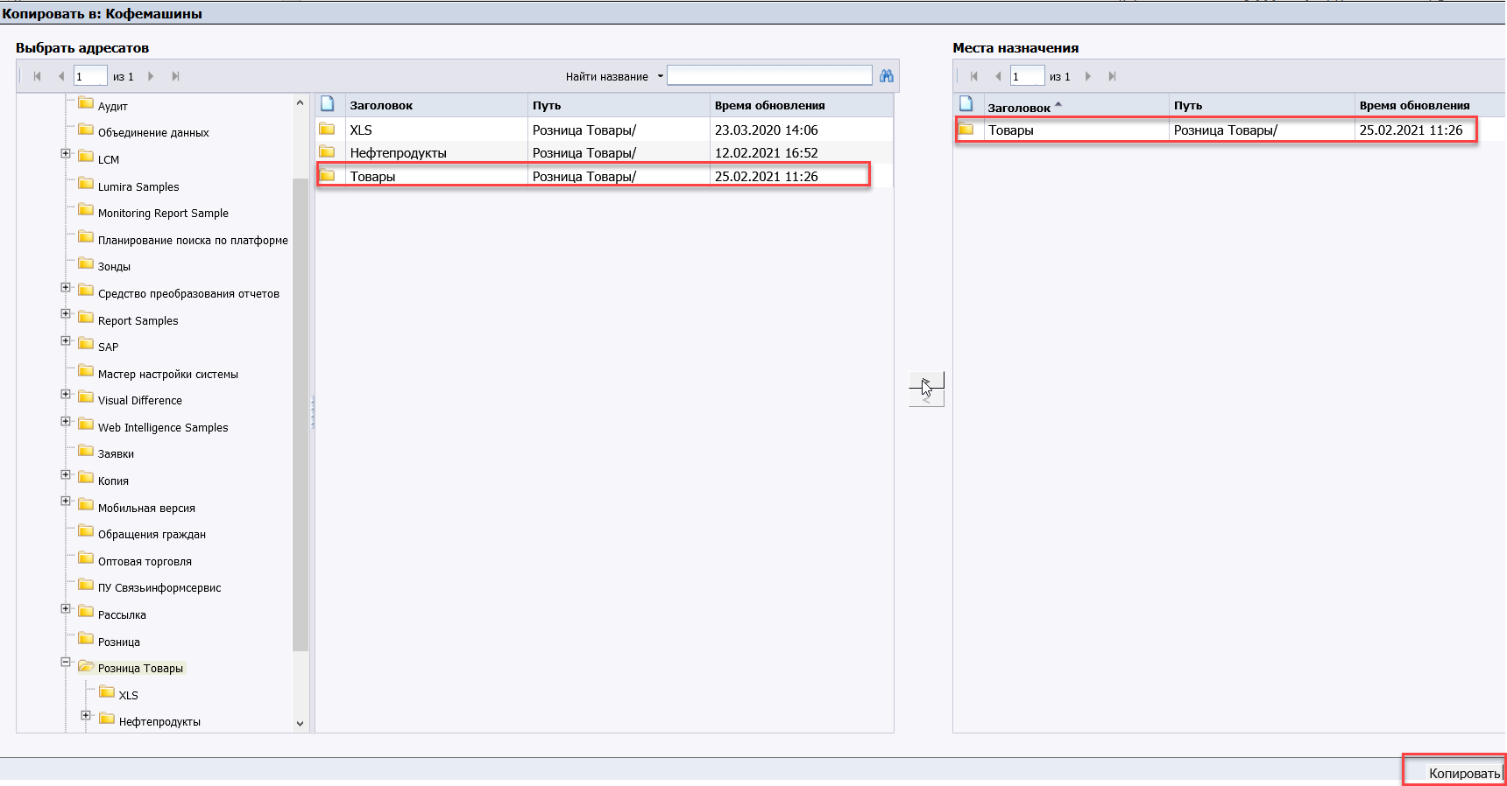

**Добавление групп пользователей в категорию**

CMS\Категории\Выбрать нужную категорию\пр.кнопку мыши – Свойства\Безопасность пользователя\Добавить принципалов\...\Добавить и назначить безопасность\Просмотр по требованию\Применить\Ок

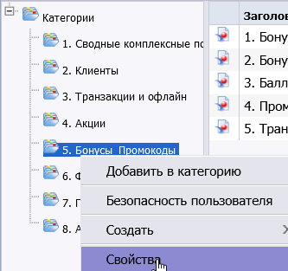

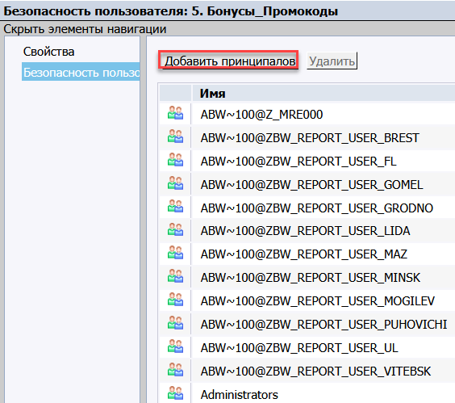

Лучший вариант – размещать планируемые к публикации отчеты из Личной папки в Общедоступную папку



А из папки уже публиковывать отчеты в соответствующую категорию.

**Проверка рассылки**

Содержание

1. ***Проверяем - сгенерировались ли события***

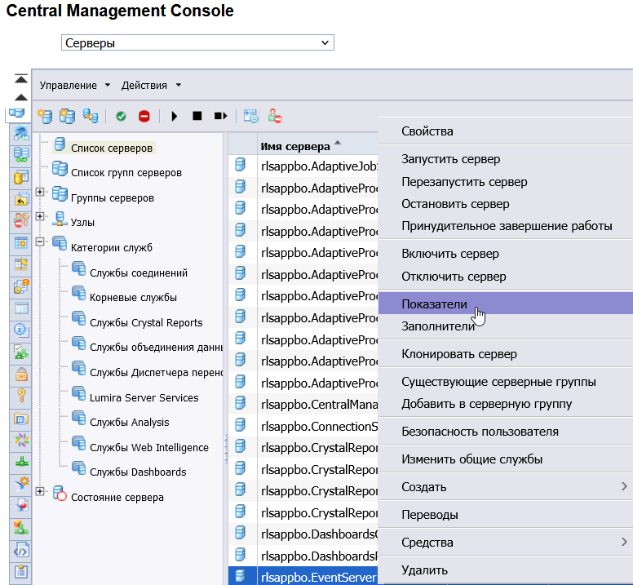

1. ***Проверяем – сформировались ли отчеты***

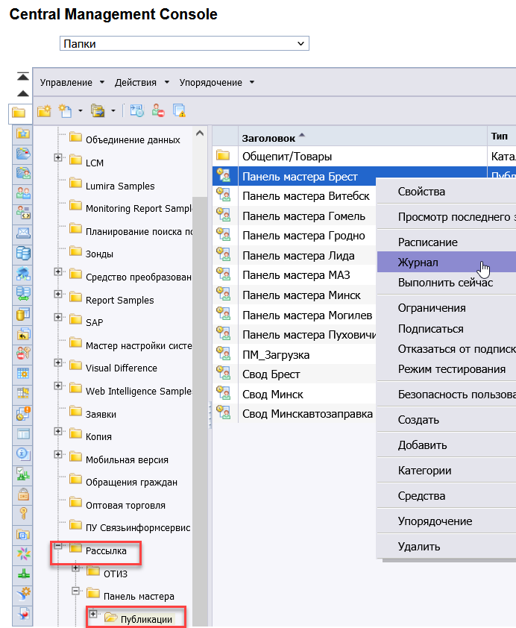

***1***

1. ***Уточняем адрес почтового сервера***

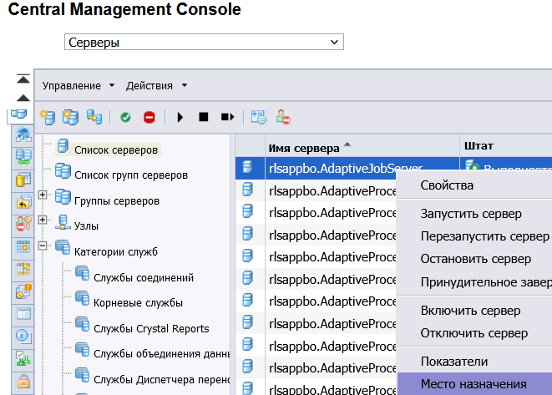

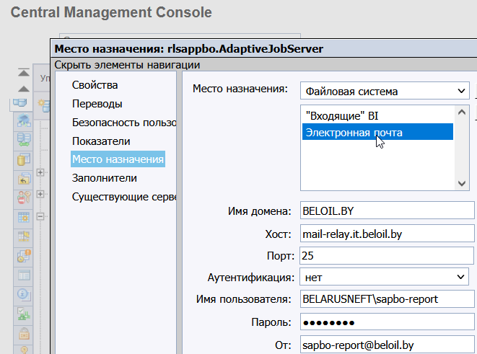

**Темп**

Содержание

=If ([Период сравнения]>0 And [Отчетный период]>0)

Then [Отчетный период]/[Период сравнения]-1

ElseIf ([Период сравнения]=0 Or IsNull([Период сравнения]))

Then If([Отчетный период]>0;1;0)

ElseIf([Период сравнения]>0 And IsNull([Отчетный период])) Then -1

**Кол-во дней в месяце**

Содержание

days_count

=DatesBetween(Min([Календарный день]); Max([Календарный день]); DayPeriod) ForEach ([Календарный месяц])